Matematyka w szkole podstawowej
Warszawa, 17 września 2015

Informacja prasowa

Na lekcjach matematyki w szkole podstawowej dzieci ćwiczą rachunki,
a nauczyciele pokazują im jedną drogę rozwiązywania problemów. Często sposób prowadzenia lekcji nie jest zgodny z potrzebami ani możliwościami dzieci. Nauczyciele wiedzą, że powinni stosować różnorodne metody nauczania, ale w praktyce szkolnej na ogół tego nie robią – wynika z badania Instytut Badań Edukacyjnych.
Badanie Nauczanie matematyki w szkole podstawowej miało na celu sprawdzenie szans
i zagrożeń dla realizacji podstawy programowej wynikających ze stylów i tradycji nauczania matematyki. W połączeniu z wynikami wcześniej przeprowadzonego Badania nauczania matematyki w gimnazjum otrzymujemy tym samym przegląd stylów i metod nauczania matematyki na pierwszych trzech etapach edukacji. Takie całościowe spojrzenie pozwala uchwycić najważniejsze obszary wymagające interwencji.
Badanie obejmowało 40 wylosowanych szkół podstawowych z czterech województw. W 20 szkołach podstawowych wylosowano do badania klasę III, w kolejnych 20 – po jednym oddziale klasy V.
W każdej ze szkół przeprowadzono::
- obserwacje jawne, nieuczestniczące czterech kolejnych lekcji matematyki prowadzonych przez tego samego nauczyciela;
- badanie uczniów – ankietę audytoryjną oraz wywiady grupowe;
- test matematyczny dla uczniów;
- indywidualny wywiad z nauczycielem.

Główne wnioski
Nauczyciele edukacji wczesnoszkolnej uważają, że zadania „rachunkowe” są najważniejsze. Podczas obserwowanych lekcji w klasach III zadania problemowe, czyli takie, które wymagały od ucznia rozumowania i stworzenia własnej strategii rozwiązania, stanowiły tylko 13% wszystkich zadań.
Nauczyciele pracują zwykle z całym zespołem klasowym jednocześnie. W czasie obserwowanych lekcji w klasie V tak było przy rozwiązywaniu 81% zadań, w klasie III przy 85%. Mimo to, tylko na 10% obserwowanych w klasie V lekcji jakiś uczeń nie zdążył rozwiązać poprzedniego problemu, gdy nauczyciel postawił już kolejne zadanie. Ponad dwa razy częściej zdarzało się, że w klasie V byli uczniowie, którzy rozwiązywali zadania szybciej od innych i musieli czekać aż pozostali skończą swoją pracę. Nauczyciele wyraźnie mniej dbali o potrzeby uczniów zdolniejszych niż tych słabszych. W klasie III przy niemal co drugim rozwiązywanym zadaniu byli uczniowie, którzy rozwiązywali je szybciej od innych i musieli czekać aż pozostali skończą swoją pracę. Jeszcze dwie osoby nie skończyły, czekamy (Obserwacja lekcji).
Klasa IIII
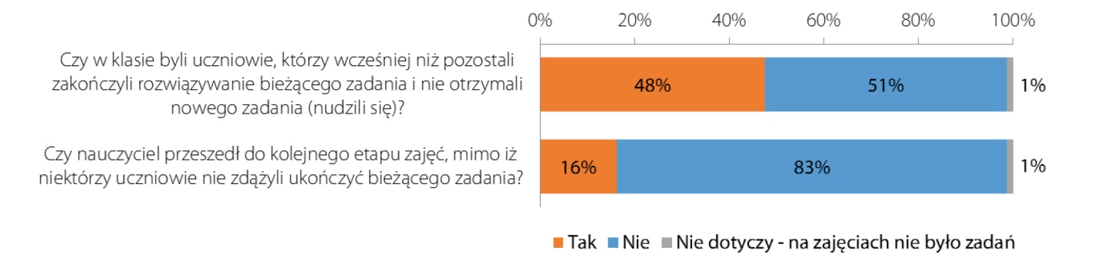

Klasa V
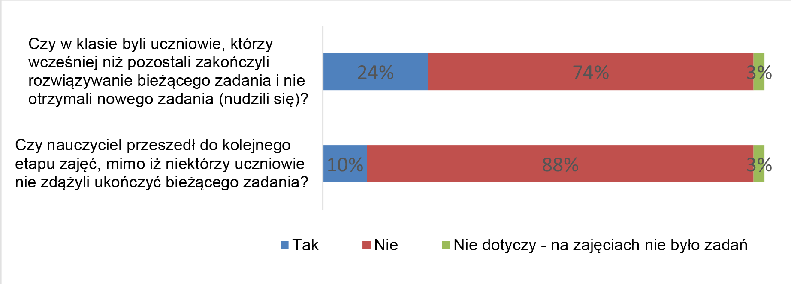

Nie ma pracy zespołowej. Bardzo słabo wykorzystywana jest przez nauczycieli możliwość indywidualizacji pracy uczniów. Tylko podczas ¼ obserwowanych lekcji w klasie III nauczyciel indywidualizował pracę uczniów. Najczęściej tempo pracy dostosowywał do uczniów najsłabszych,
a uczniom zdolnym dawał do rozwiązania dodatkowe zadania (ale dopiero po rozwiązaniu przez nich zadań, które rozwiązywali wszyscy).

Formy pracy stosowane przez nauczyciela podczas obserwowanych zajęć w klasie V.
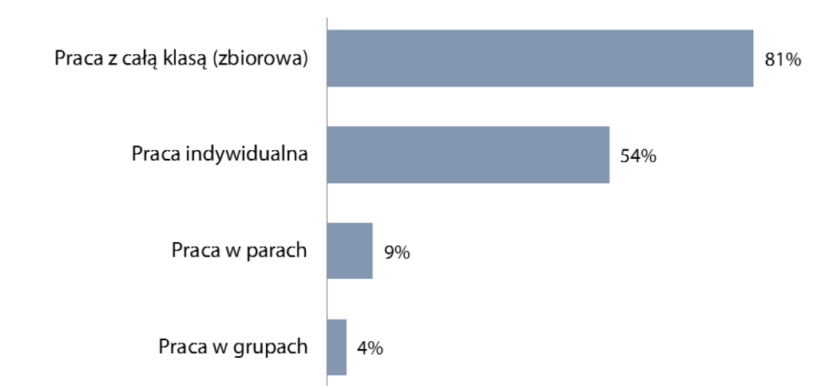
Większość badanych nauczycieli jest przekonana, że bardziej efektywna jest tradycyjna forma pracy ucznia w ławce z podręcznikiem i zeszytem. Inne metody, w szczególności te nazywane aktywizującymi, są przez nauczycieli traktowane jako uzupełnienie bądź urozmaicenie lekcji. Mają one w opinii nauczycieli mniejszą wartość edukacyjną i są mniej skuteczne. Np. nauczyciele klas III brak pracy w grupach tłumaczyli zbyt dużą liczbą uczniów w klasie, podczas gdy to właśnie powinno ich skłaniać do podziału klasy na mniejsze zespoły.
Zwykle nauczyciel zadaje uczniom pytania pomocnicze skierowane do wszystkich jednocześnie (ok. 90% przypadków w kl. III) oraz sam odsłania kolejne etapy rozwiązania (ok. 70% przypadków – kl. III). Tak się dzieje nawet wtedy, gdy uczniowie potrafili samodzielnie rozwiązać problem. Na jednej z lekcji uczniowie szybko znaleźli rozwiązanie zadania tekstowego. – Ja wiem, że wy narzucacie tempo, ale co trzeba powiedzieć, to trzeba powiedzieć – powiedziała nauczycielka. Potem zadawała kolejne pytania pomocnicze, na które uczniowie posłusznie odpowiadali. Nie pozostawiła uczniom pola do własnej kreatywności, przeprowadziła ich przez rozwiązanie zadania „za rękę”. Podobnie jest w klasie V.
Różne formy rozwiązywania zadań w klasie V
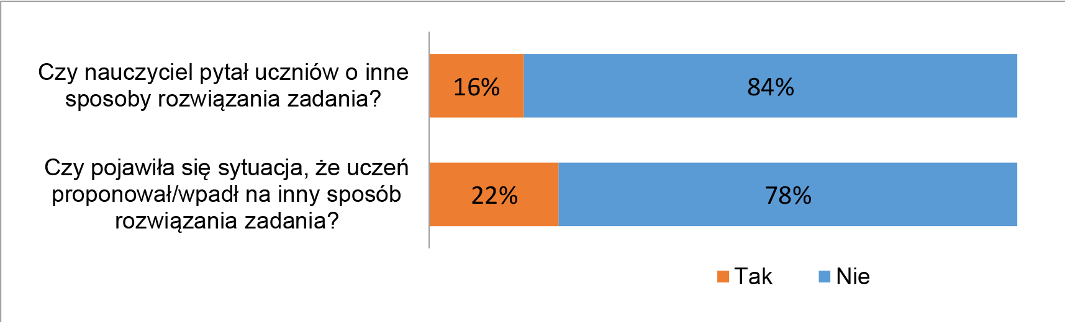
Styl pracy nauczycieli na lekcjach edukacji matematycznej we wszystkich badanych szkołach był bardzo podobny. Charakterystyczne dla niego są trzy elementy:
- Lekcja jest tak zaplanowana, że nie ma na niej miejsca na własne dociekania i odkrycia uczniów. Uczniowie rzadko przekazują swoje własne pomysły, swój inny sposób podejścia do problemu. Zadawanie pytań przez uczniów występuje sporadycznie.
- Cała klasa pracuje nad tym samym zadaniem, a nauczyciel zadaje bardzo szczegółowe pytania pomocnicze, które są właściwie wskazaniem, jaki kolejny drobny krok ma wykonać uczeń.
- Niemal wszystkie komunikaty skierowane są od nauczyciela do ucznia, a uczniowie mają podążać za tokiem rozumowania nauczyciela lub naśladować wcześniej przez niego rozwiązany przykład.
Nauczyciele bardzo szybko korygują błędy popełniane przez uczniów, nie dając uczniom czasu na samodzielne zastanowienie się, skąd błąd wynika.
Praca domowa jest zadawana bardzo często, sprawdzana jest znacznie rzadziej, a jeszcze rzadziej jest omawiana i wykorzystywana przez nauczyciela do przekazywania uczniowi informacji zwrotnej. Wszyscy uczniowie otrzymują jako obowiązkowe zadania podobne do rozwiązywanych na lekcji, tylko czasem dodatkowe i nieobowiązkowe zadania trudniejsze. Nauczyciele w klasie V zadawali pracę domową na 75% obserwowanych lekcji matematyki, natomiast sprawdzali ją tylko na co drugiej lekcji.
Czy nauczyciel zadał pracę domową? Czy sprawdził zadania domowe? – klasa III.
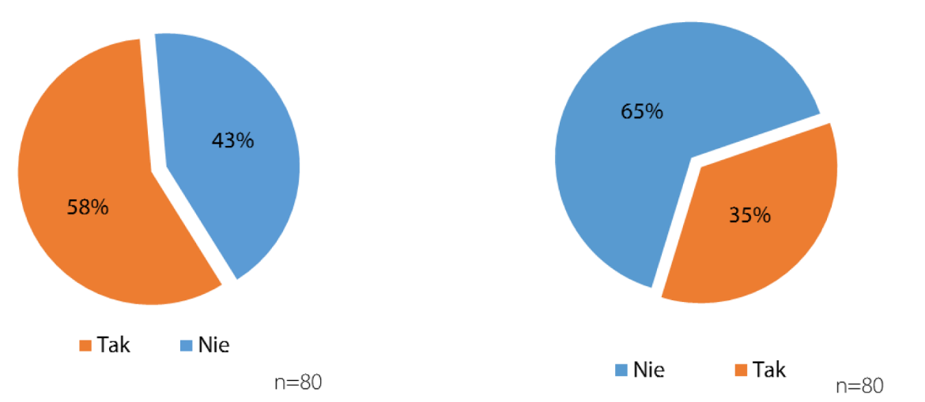
Podstawa programowa i program nauczania są przez nauczycieli utożsamiane z podręcznikiem,
z którego uczą. Od jakości podręczników matematyki bezpośrednio zależy jakość nauczania. Z zapisów podstawy programowej nauczyciele korzystają najczęściej, gdy przygotowują testy i sprawdziany, gdy wypełniają dziennik i podczas tworzenia oceny opisowej na świadectwa szkolne. Eksperci IBE zauważają, że nauczyciele koncentrują się na wymaganiach szczegółowych podstawy, czyli konkretnej wiedzy i umiejętnościach, a zaniedbywane są nauka metod dochodzenia do rozwiązania i kształcenie umiejętności rozumowania.
Nauczyciele matematyki nie mają poczucia spójności nauczania matematyki na I i II etapie. Nauczycieli wczesnoszkolnych cechuje niepewność matematyczna, czego skutkiem jest m.in. dążenie do stosowania sztywnych reguł, które burzyły tok rozumowania uczniów. Zdarzało się też, że nauczyciel ustalał reguły, które nie miały związku z regułami obowiązującymi w matematyce. Jedna z nauczycielek na przykład przyjęła sztywną zasadę, że długość prostokąta to zawsze długość poziomego boku, a szerokość – pionowego.

Matematyka w opiniach uczniów
Z ankiety audytoryjnej przeprowadzonej wśród badanych trzecioklasistów wynika też, że uczą się matematyki, żeby mieć dobre oceny z tego przedmiotu (65%), dlatego, że interesują się matematyką (57%) oraz dlatego, że matematyka jest ciekawa (55%). Tylko 11% uczniów uczy się matematyki dlatego, że musi. Większość trzecioklasistów uczy się matematyki w domu codziennie (63%). Pozostali uczą się tylko na lekcji (15%) lub tylko przed sprawdzianem lub kartkówką (14%).
Prawie połowa badanych uczniów klasy V uważa, że matematyka jest przedmiotem trudnym.
W większości taką opinię wyrażają uczniowie, którzy z matematyką mają jakieś problemy. Ci sami uczniowie często uważają matematykę za nudną. Prawie wszyscy badani uczniowie są jednak przekonani, ze warto uczyć się matematyki. Uważają, że matematyka jest przydatna w zwykłych czynnościach związanych z życiem codziennym, ale także uznają jej ważność w swojej naukowej czy zawodowej przyszłości. W opinii uczniów znajomość matematyki ma wpływ na ogólny rozwój intelektualny człowieka: rozwija umysł, poprawia pamięć, sprawia, że nauka staje się łatwiejsza.
Uczniowie klasy V: Co decyduje o dobrych wynikach w nauce matematyki w szkole?
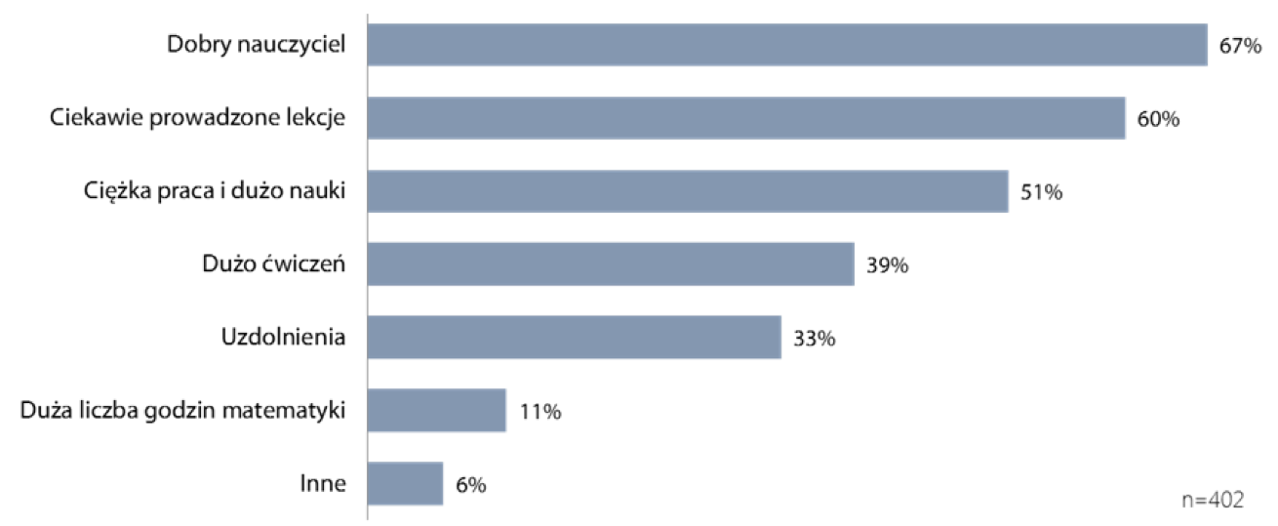
Niektórzy uczniowie zwracali uwagę, że w klasie 5 ze względu na zakres obowiązującego materiału matematyka staje się dla nich trudniejszym przedmiotem. Stąd ich stosunek do przedmiotu się zmienia, a uczniowie, którzy lubili matematykę w młodszych klasach, zaczynają mieć do niej mniej pozytywny stosunek.
Rekomendacje
Należy dalej rozwijać system diagnozowania umiejętności matematycznych, dzięki któremu nauczyciele będą mogli dla każdego ucznia określić, w jakim obszarze potrzebuje wsparcia.
Szkoły podstawowe powinny wdrożyć system współpracy nauczycieli matematyki i nauczycieli edukacji wczesnoszkolnej, żeby zapewnić spójność nauczania matematyki w szkole podstawowej i wymianę informacji o umiejętnościach i potrzebach uczniów. Trzeba zachęcać nauczycieli do zmiany stylu nauczania, widoczny zbyt silny nacisk na ćwiczenie umiejętności rozwiązywania typowych zadań może powodować u części uczniów niechęć do samodzielnego poszukiwania rozwiązań problemów matematycznych, a w rezultacie niechęć do matematyki.

Informacja o Instytucie Badań Edukacyjnych: www.ibe.edu.pl

Informacje o projekcie Entuzjaści Edukacji:
Celem głównym projektu systemowego „Badanie jakości i efektywności edukacji oraz instytucjonalizacja zaplecza badawczego” (Entuzjaści Edukacji) jest wzmocnienie systemu edukacji w zakresie badań edukacyjnych oraz zwiększenie wykorzystywania wyników badań naukowych w polityce i praktyce edukacyjnej oraz w zarządzaniu oświatą. www.eduentuzjasci.pl

Kontakt dla mediów
Natalia Skipietrow, rzecznik prasowy IBE
n.skipietrow@ibe.edu.pl
tel. (+48 22) 24 17 166
tel. kom. 695 371 636

